中國文化大學教育部高教深耕計畫成果紀錄表

 | 子計畫 |  | USR Hub「陽明山學」：建構永續環境之在地網絡與社會實踐
 | 具體作法 |  | 邀請業師協同授課
 | 主題 |  | 景觀學概論 – 宏觀、微觀、景觀
 | 內容  （活動內容簡述/執行成效） |  | 主辦單位：景觀學系  活動日期：111年9月27日（星期二）13：00 - 16：00  活動地點：大典館513教室  主 講 者：楊千瑩老師（宏闊設計顧問有限公司/設計總監）  （宏築開發股份有限公司/總經理）  參與人數： 30 人（教師 2 人、學生 30 人、行政人員 0 人、校外 0 人）  內容：  1.介紹國外與台灣街道、景觀的差異和可以學習的地方  2.講解碩士班與博士班的研究內容  3.説明普考和高考所需準備的內容以及會考試的題目類型  4.畢業以後可工作的行業，以及別的出路  5.以各自的自身經驗與同學分享  6.回答同學對景觀系的疑問  7.同學討論未來的方向  執行成效：  瞭解臺灣景觀需要學習的事與身為景觀人未來的方向；更能熟知研究所和博士班的研究內容
活動照片  (檔案大小以不超過2M為限) |  | 活動照片電子檔名稱  (請用英數檔名) |  | 活動照片內容說明(每張20字內)
 |  | 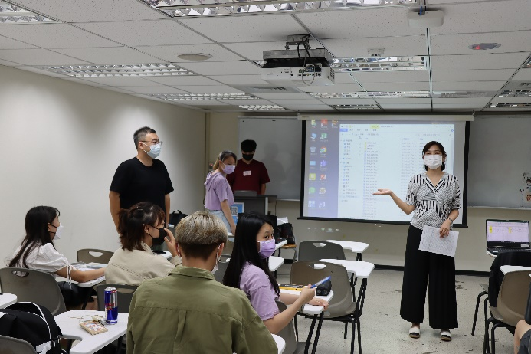  IMG_0687 |  | 授課教師郭瓊瑩主任介紹業師楊千瑩老師
 |  | 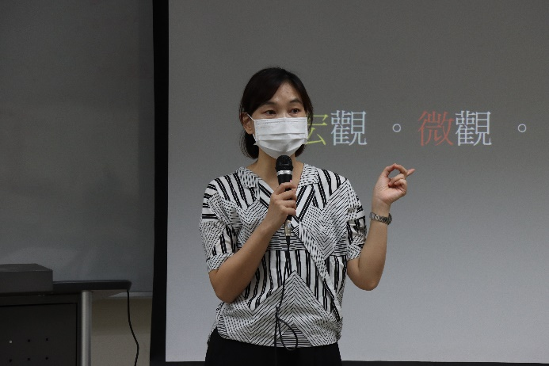  IMG_0706 |  | 楊千瑩老師專題演講  分享自身經驗
 |  | 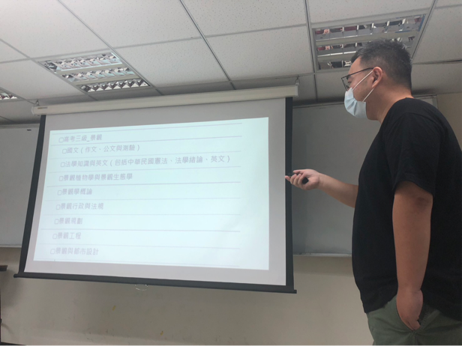  S__3244107 |  | 楊千瑩老師專題演講  分享高考和普考的內容
 |  | 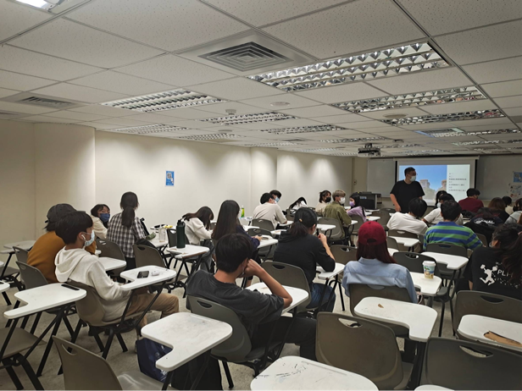  90412 |  | 學生專心聽講  和老師討論未來
備註：活動照片請附上原始照片一併回傳
 | 附件檔案 |  | 附件檔案名稱  (請用英數檔名) |  | 附件名稱

